「とりもどそう！元気なニッポン」演奏会（仮）参加校募集
NEXCO西日本presents吹奏楽がニッポンを元気にする
～西日本地域中学・高校吹奏楽部による演奏会～

新型コロナの影響で全国的な大会などが軒並み中止されている中でも、日々練習を続けている西日本地域の中学・高校吹奏楽部員の皆さまの演奏をNEXCO西日本グループが応援する企画といたしまして、以下のとおり、地元の中学・高校と一緒に地域の皆さまに楽しいひとときを提供する演奏会を開催いたします。
四国吹奏楽連盟に所属されている中学・高校の吹奏楽部で参加を希望される学校は、別紙の申込書に必要事項を記載の上、連絡窓口②（NEXCO西日本 香川高速道路事務所宛て）までメールまたはFAXにてご返送ください。
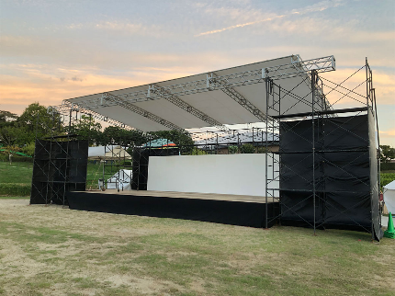
開催予定日時
2021年10月30日（土曜） 10：00～16：00
①10：00- ②11：00- ③13：00- ④14：00- ⑤15：00-
※ 各学校演奏時間 最大15分以内
※ 小雨決行・荒天中止

演奏会実施サービスエリア
（香川県）豊浜サービスエリア（上り線）

参加可能人数・校数
各学校 最大40名まで ※コロナ対策に合わせたステージサイズにより若干減る場合がございます
1日 最大５校まで （応募校が多数の場合は、先着順にて決定させていただきます）

留意事項
本演奏会への参加申込期限は、2021年7月31日（火）までとなります。
参加校の決定については、個別各学校に連絡させていただきます。
参加校に対して、各校大型バス1台・楽器輸送用トラック1台をご用意させていただきます。
新型コロナウイルス感染症の影響により、開催日を変更・中止することがございます。

以 上

「とりもどそう！元気なニッポン」演奏会（仮）参加申込書

香川高速道路事務所長 権藤 公貴 殿
申込日 令和 年 月 日

□ 本校は以下のサービスエリアにて開催される「とりもどそう！元気なニッポン」演奏会（仮）に参加申込みします。
開催サービスエリア |  |  |  |  |  | 令和３年１０月３０日開催
豊浜サービスエリア ㊤ （香川県）
学校名
フリガナ
参加代表者  氏名 |  |  | (フリガナ) |  |  |  |  |  | 部員数 |  |  | 参加者数
 |  |  |  |  |  |  |  |  | 名 |  |  | 名
学校の所在地 |  |  |  |  |  |  |  |  |  | 代表者連絡先  (※すぐに連絡がとれる番号を必ず1つ記入して下さい)
〒 |  |  |  |  |  |  |  |  |  | 固定電話 | ― ―
 |  |  |  |  |  |  |  |  |  | 携帯電話 | ― ―
演奏曲 | ・・・・・・  ・・・・・・  ・・・・・・ |  |  | 〇分 | 合計  最大  15分  以内 |  |  | ※それぞれの曲の説明を簡単に記載ください。
 |  |  |  | 〇分
 |  |  |  | 〇分

【連絡窓口①：企画内容などの全般に関すること】 | 【連絡窓口②：参加申込みに関すること】
西日本高速道路株式会社 本社  担当者：大久保 (エリア事業課)  電話番号：06-6344-7436（直電）  Mail：t.okubo.ab@w-nexco.co.jp | 西日本高速道路株式会社 香川高速道路事務所  担当者：町田（総務課）  電話番号：0877-63-2155（代表）  Mail：s.machida.ab@w-nexco.co.jp

